Р Е П У Б Л И К А Б Ъ Л Г А Р И Я
М И Н И С Т Е Р С К И С Ъ В Е Т
Препис

Р Е Ш Е Н И Е № 1017
от 23 декември 2015 година

ЗА одобряване на законопроект

На основание чл. 87, ал. 1 от Конституцията на Република България

М И Н И С Т Е Р С К И Я Т С Ъ В Е Т
Р Е Ш И:

1. Одобрява проекта на Закон за изменение и допълнение на Закона за тютюна и тютюневите изделия.
2. Предлага на Народното събрание да разгледа и приеме законопроекта по т. 1.
3. Министърът на икономиката да представи законопроекта по т. 1 в Народното събрание.

МИНИСТЪР-ПРЕДСЕДАТЕЛ: /п/ Бойко Борисов

ЗА ГЛАВЕН СЕКРЕТАР НА
МИНИСТЕРСКИЯ СЪВЕТ: /п/ Веселин Даков

Р Е П У Б Л И К А Б Ъ Л Г А Р И Я
НАРОДНО СЪБРАНИЕ
Проект

З А К О Н

за изменение и допълнение на Закона за тютюна и тютюневите изделия
(Обн., ДВ, бр. 101 от 1993 г.; изм. и доп., бр. 19 от 1994 г., бр. 110 от 1996 г.,
бр. 153 от 1998 г., бр. 113 от 1999 г., бр. 33 и 102 от 2000 г., бр. 110 от 2001 г.,
бр. 20 от 2003 г., бр. 57 и 70 от 2004 г., бр. 91, 95, 99 и 105 от 2005 г., бр. 18, 30, 34, 70, 80 и 108 от 2006 г., бр. 53 и 109 от 2007 г., бр. 36, 67 и 110 от 2008 г., бр. 12, 82 и 95 от 2009 г., бр. 19 от 2011 г., бр. 50 от 2012 г. и бр. 12 и 14 от 2015 г.)

§ 1. В наименованието на закона след думата „тютюна“ се поставя запетая, а думите „и тютюневите изделия“ се заменят с „тютюневите и свързаните с тях изделия“.
§ 2. В чл. 1 думите „производството и търговията с тютюневи изделия“ се заменят с „производството, представянето и продажбата на тютюневите и свързаните с тях изделия“.
§ 3. В чл. 2, ал. 1 след думата „тютюна“ се поставя запетая, а думите „и тютюневите изделия“ се заменят с „тютюневите и свързаните с тях изделия“.
§ 4. В чл. 23 съюзът „и“ се заменя със запетая и накрая се добавя „тютюн за водна лула и ново тютюнево изделие“.
§ 5. Член 25 се отменя.
§ 6. Създава се глава девета „а“ с чл. 26а-26в:
„Глава девета „а“
НОВИ ТЮТЮНЕВИ ИЗДЕЛИЯ
Чл. 26а. (1) Производителите и вносителите на нови тютюневи изделия уведомяват Министерството на икономиката за всяко ново изделие, което имат намерение да пускат на пазара.
(2) Уведомлението по ал. 1 се представя в електронна форма шест месеца преди пускането на пазара на съответното изделие.
(3) Уведомлението по ал. 1 съдържа:
1. Единен идентификационен код (ЕИК) на търговеца, а за лицата, регистрирани в друга държава - членка на Европейския съюз, или в друга държава - страна по Споразумението за Европейското икономическо пространство - друг идентификационен код или номер;
2. адрес и телефон на производителя, отговорното физическо или юридическото лице в рамките на Европейския съюз и на вносителя в случаите на внос;
(4) Към уведомлението по ал. 1 се прилагат:
1. подробно описание на съответното ново тютюнево изделие;
2. указания за употреба;
3. информация за съставките и емисиите в съответствие с чл. 35б, ал. 1, т. 1-4, ал. 2 и 3.
(5) Освен документите по ал. 4 производителите и вносителите предоставят:
1. наличните научни изследвания за токсичността, опасността от пристрастяване и атрактивността на новото тютюнево изделие, по-специално по отношение на съставките и емисиите му;
2. наличните изследвания, обобщени оценки за тях и пазарни проучвания за предпочитанията на различни потребителски групи, включително на младите хора и настоящите пушачи;
3. друга налична и относима информация, включително анализ на риска и ползата от изделието, очакваните последици при преустановяване на употребата на тютюневи изделия, очакваните последици при започване на употреба на тютюневи изделия и за предвиждания, свързани с възприемането от страна на потребителите.
(6) Уведомлението по ал. 1 и приложенията към него се разглеждат от оправомощени от министъра на икономиката длъжностни лица в 14-дневен срок от датата на подаване на уведомлението и приложенията към него.
(7) В случай че представената информация в уведомлението по
ал. 1 и приложенията към него са непълни или неточни, Министерството на икономиката изисква в 14-дневен срок производителят или вносителят да допълни информацията или да отстрани неточностите.
(8) Министерството на икономиката изисква от Министерството на здравеопазването и Института по тютюна и тютюневите изделия да представят мотивирано становище относно съответствието на новото тютюнево изделие с изискванията на закона. Становищата се предоставят на Министерството на икономиката в срок до два месеца от датата на получаване на искането в съответната администрация.
(9) При необходимост или въз основа на становищата по ал. 8 Министерството на икономиката може да изисква от производителите или от вносителите на нови тютюневи изделия да извършват допълнителни тестове или да представят допълнителна информация.
(10) Производителите и вносителите на нови тютюневи изделия предоставят на Министерството на икономиката всяка нова или актуализирана информация за изследвания, проучвания и друга информация по ал. 4, станала им известна след подаване на уведомлението по ал. 1.
(11) Министерството на икономиката предоставя на Европейската комисия цялата информация по ал. 1-10.
Чл. 26б. (1) В Министерството на икономиката се създава и поддържа публичен регистър на новите тютюневи изделия.
(2) В публичния регистър по ал. 1 в отделен раздел се вписват лицата, които са подали уведомление за ново тютюнево изделие и се описват броят и видът на приложените документи. Вписването се извършва по реда на подаване на уведомлението, като се отбелязва движението на преписката за вписване в регистъра.
Чл. 26в. Новите тютюневи изделия, пуснати на пазара, трябва да отговарят на изискванията на закона. В зависимост от категорията, в която попадат новите тютюневи изделия, се прилагат изискванията за бездимните тютюневи изделия или за тютюневите изделия за пушене.”
§ 7. В наименованието на глава десета след думата „тютюн“ се поставя запетая, а думите „и тютюневите изделия“ се заменят с „тютюневи и свързани с тях изделия“.
§ 8. Член 28 се отменя.
§ 9. В чл. 30 се правят следните изменения:
1. Алинея 2 се изменя така:
„(2) Забранява се предлагането и продажбата на:
1. тютюневи и свързани с тях изделия на територията на детски ясли и градини, училища, общежития за ученици, лечебни и здравни заведения и на техните прилежащи площи;
2. тютюневи и свързани с тях изделия на спортни прояви и обществени мероприятия, организирани за деца и ученици;
3. тютюневи и свързани с тях изделия на и от лица под 18 години;
4. тютюневи и свързани с тях изделия с нарушена цялост на потребителската опаковка, освен в случаите при продажба на ръчно свити пури;
5. тютюневи и свързани с тях изделия без фактура за покупка (фактура за доставка) на продаваните тютюневи или свързани с тях изделия;
6. тютюневи и свързани с тях изделия с вреди и дефекти, увреждащи техните потребителски качества;
7. тютюневи и свързани с тях изделия без посочени върху опаковката задължителни елементи за информиране на потребителите на български език и кодировката на съответното изделие на българския и чуждестранния производител;
8. тютюневи и свързани с тях изделия без обявяване на цените им на достъпно за клиента място и по подходящ за възприемане начин;
9 тютюневи изделия в насипно състояние или на отделни късове и бройки от отворени опаковки, освен в случаите при продажба на ръчно свити пури;
10. тютюневи и свързани с тях изделия от автомати за продажба на тютюневи или свързани с тях изделия и от щандове за самообслужване, с изключение на обектите за безмитна търговия;
11. тютюневи изделия, неотговарящи на изискванията на чл. 35а,
ал. 1;
12. течности, съдържащи никотин, неотговарящи на изискванията на чл. 43б;
13. тютюневи и свързани с тях изделия с потребителски опаковки, неотговарящи на изискванията за етикетиране и опаковане;
14. тютюневи изделия, върху опаковките на които има текстове, названия, търговски марки, фигуративни или други знаци, които създават погрешно впечатление, че даден продукт е по-малко вреден;
15. потребителски опаковки на цигари, съдържащи по-малко от
20 къса цигари;
16. потребителски опаковки на тютюн за ръчно свиване на цигари, съдържащи по-малко от 30 г тютюн;
17. цигари и тютюн за ръчно свиване на цигари, съдържащи следните добавки:
а) витамини или други добавки, създаващи впечатлението, че тютюневото изделие е полезно за здравето или че е по-малко вредно за здравето;
б) кофеин или таурин, или други добавки и стимулиращи съединения, които са свързани с идеята за енергия и жизненост;
в) с оцветяващи свойства за емисиите,
г) улесняващи вдишването или абсорбирането на никотина;
д) които имат канцерогенни, мутагенни или токсични за репродукцията свойства (КМТР свойства) в неизгорена форма;
18. цигари и тютюн за ръчно свиване на цигари:
а) с характерни вкусово-ароматни качества;
б) съдържащи овкусители, в която и да е от съставните им части, като филтри, хартия, опаковки, капсули или други технически елементи, даващи възможност за промяна на мириса или вкуса на съответните тютюневи изделия или интензитета на техния дим; филтрите, хартията и капсулите не могат да съдържат тютюн или никотин.“
2. Алинеи 3 и 4 се отменят.
§ 10. Създават се чл. 30а и 30б:
„Чл. 30а. Забранява се пускането на пазара на тютюн за орална употреба.
Чл. 30б. Забраняват се трансграничните продажби от разстояние, както и предлагането и продажбата на тютюневи и свързани с тях изделия чрез използване на услугите на информационното общество.“
§ 11. Член 32 се изменя така:
„Чл. 32. (1) Вносът на тютюневи и свързани с тях изделия се съгласува по отношение на изискванията на закона от съответните компетентни органи, определени с правилника за прилагане на закона.
(2) Тютюневите изделия, които се реализират в обектите за безмитна търговия, съгласно Закона за безмитната търговия, трябва да отговарят на изискванията на чл. 30, ал. 2, т. 11 и т. 13-18 и глава десета „б“.”
§ 12. В чл. 35 се правят следните изменения и допълнения:
1. В ал. 1:
а) в основния текст думите „и тютюневи изделия“ се заменят със запетая и се добавя „тютюневи и свързани с тях изделия“;
б) в т. 1 думите „или тютюневи изделия“ се заменят със запетая и се добавя „тютюневи и свързани с тях изделия“ и думите „и тютюневи изделия“ се заменят със запетая и се добавя „тютюневи и свързани с тях изделия“;
в) в т. 2 накрая се добавя „чрез други външни признаци на рекламната визия с конкретна или специална отличителност, която да е разпознаваема предимно или само от лица под 18 години“.
2. Алинеи 2-5 се изменят така:
„(2) Забранява се рекламирането на тютюн, тютюневи и свързани с тях изделия в радио- и телевизионни предавания.
(3) Рекламирането на тютюн, тютюневи и свързани с тях изделия в пресата и в други печатни издания и чрез услугите на информационното общество се допуска само за публикации, които:
1. са предназначени изключително за професионалисти в областта на търговията с тютюн, тютюневи изделия, електронни цигари и контейнери за многократно пълнене или за лица, чиято основна дейност е производството или търговията с тютюн, тютюневи изделия, електронни цигари и контейнери за многократно пълнене;
2. са отпечатани или публикувани в трета държава и не са предназначени за пазара на държава - членка на Европейския съюз, и на други държави - страни по Споразумението за Европейското икономическо пространство.
(4) Друга реклама на тютюн, тютюневи и свързани с тях изделия в пресата и в други печатни издания и чрез услугите на информационното общество е забранена.
(5) Забранява се спонсорирането от лица, чиято основна дейност е производството или търговията на тютюн, тютюневи и свързани с тях изделия, на:
1. радио- и телевизионни предавания;
2. събития или дейности, които се провеждат в няколко държави - членки на Европейския съюз, и в други държави - страни по Споразумението за Европейското икономическо пространство, или имат по друг начин трансграничен ефект.”
3. Създава се ал. 7:
„(7) Забраняват се аудио-визуалните търговски съобщения за електронните цигари и за контейнерите за многократно пълнене, за които се прилага Директива 2010/13/ЕС на Европейския парламент и на Съвета от
10 март 2010 г. за координирането на някои разпоредби, установени в закони, подзаконови и административни актове на държавите членки, отнасящи се до предоставянето на аудио-визуални медийни услуги (Директива за аудио-визуалните медийни услуги) (OB, L 95 от 15 април 2010 г.).“
§ 13. Глава десета „а“ се изменя така:
„Глава десета „а“
Съставки и емисии
Чл. 35а. (1) Максималното равнище на емисии от цигарите, произведени и/или пуснати на пазара, не следва да надвишава:
1. десет мг катран за една цигара;
2. един мг никотин за една цигара;
3. десет мг въглероден оксид за една цигара.
(2) Съдържанието на катран, никотин и въглероден оксид в емисиите от цигари се измерва въз основа на стандарт ISO 4387 - за катрана, стандарт ISO 10315 - за никотина, и стандарт ISO 8454 - за въглеродния оксид. Точността на измерванията на катран, никотин и въглероден оксид се определя в съответствие със стандарт ISO 8243.
(3) Измерванията по ал. 2 се проверяват от лаборатории, акредитирани от Изпълнителна агенция „Българска служба за акредитация" към министъра на икономиката или от лаборатории, акредитирани от съответния компетентен орган на друга държава членка.
(4) Изпълнителна агенция „Българска служба за акредитация" предоставя на Европейската комисия списък на акредитираните лаборатории по ал. 3.
Чл. 35б. (1) Производителите и вносителите на тютюневи изделия представят на Института по тютюна и тютюневите изделия:
1. списък на всички използвани при производството на тютюневи изделия съставки и тяхното количество в низходящ ред според теглото на всяка включена в изделието съставка по марки и видове тютюневи изделия; списъкът се придружава от:
а) декларация, в която са изложени основанията за включването на тези съставки в съответните тютюневи изделия;
б) статуса на съставките, включително дали съставките са регистрирани съгласно Регламент (ЕО) № 1907/2006 на Европейския парламент и на Съвета от 18 декември 2006 г. относно регистрацията, оценката, разрешаването и ограничаването на химикали (REACH), за създаване на Европейска агенция по химикали, за изменение на Директива 1999/45/ЕО и за отмяна на Регламент (ЕИО) № 793/93 на Съвета и Регламент (ЕО) № 1488/94 на Комисията, както и на Директива 76/769/ЕИО на Съвета и директиви 91/155/ЕИО, 93/67/ЕИО, 93/105/ЕО и 2000/21/ЕО на Комисията (ОВ, L 396 от 2006 г.);
в) класификация на съставките съгласно Регламент (ЕО)
№ 1272/2008 на Европейския парламент и на Съвета от 16 декември 2008 г. относно класифицирането, етикетирането и опаковането на вещества и смеси, за изменение и за отмяна на директиви 67/548/ЕИО и 1999/45/ЕО и за изменение на Регламент (ЕО) № 1907/2006 (ОВ, L 353 от 2008 г.);
г) токсикологични данни за съставките в изгорена или неизгорена форма - особено свързаните с тяхното въздействие върху здравето на потребителите, като се отчитат и всички водещи до пристрастяване свойства;
2. равнището на емисиите по чл. 35а, ал. 1;
3. информация за други емисии и тяхното съдържание в случаите, когато имат такава информация;
4. информация за всички методи, използвани за измерване на емисиите от тютюневите изделия.
(2) Производителите и вносителите на цигари и тютюн за ръчно свиване на цигари представят на Института по тютюна и тютюневите изделия освен информацията по ал. 1 също и:
1. технически документ, съдържащ общо описание на използваните добавки и на техните свойства;
2. информация за добавките, включени в приоритетен списък на добавките; приоритетният списък на добавките се определя с правилника за прилагане на закона.
(3) Производителите или вносителите на тютюневи изделия информират Института по тютюна и тютюневите изделия и ако съставът на дадено изделие е променен по начин, който засяга информацията, предоставена по ал. 1 и 2.
(4) Преди пускането на пазара на нови и/или изменени тютюневи изделия производителите и вносителите на тютюневи изделия предоставят данните и информацията по ал. 1 и 2 за съответните изделия.
(5) Данните и информацията по ал. 1 и 2 се предоставят по електронен път при условия и по ред, определени с правилника за прилагане на закона.
(6) При представяне на данните и информацията по ал. 1 и 2 производителите и вносителите посочват коя част от нея считат за търговска тайна.
(7) Институтът по тютюна и тютюневите изделия:
1. съхранява информацията по ал. 1 и 2 в електронен вид и осигуряват достъп на Европейската комисия и останалите държави членки до тази информация за целите на прилагането на Директива 2014/40/ЕС на Европейския парламент и на Съвета от 3 април 2014 г. за сближаване на законовите, подзаконовите и административните разпоредби на държавите членки относно производството, представянето и продажбата на тютюневи и свързани с тях изделия и за отмяна на Директива 2001/37/ЕО (ОВ, L 127/1 от 2014 г.);
2. публикува на интернет страницата си информацията по ал. 1 и 2 с изключение на информацията, която представлява търговска тайна;
3. предприема необходимите технически и организационни мерки за защита при обработването на данните и информацията, които представляват търговска и друга тайна;
4. уведомява Европейската комисията за всяко максимално равнище на емисиите, което се определя за емисии от цигари, различни от емисиите по чл. 35а, ал. 1, както и за емисиите от тютюневите изделия, различни от цигарите;
5. уведомява Европейската комисия за всички методи за измерване, които се използват за емисиите от цигари, различни от емисиите по чл. 35а, ал. 1, както и за емисиите от тютюневите изделия, различни от цигари;
6. предлага на Министерството на икономиката въвеждане на забрана за пускането на пазара на тютюневи изделия, които съдържат добавки в количества, които в момента на консумацията увеличават съществено или в измерима степен токсичния ефект, водещите до пристрастяване свойства или КМТР свойствата на тютюневото изделие, само въз основа на научни доказателства;
7. може да изисква от производителите или вносителите на тютюневи изделия да извършват допълнителни проучвания с цел оценка на въздействието от съставките върху здравето на потребителите, като се вземат предвид опасността от пристрастяване към тях и тяхната токсичност.
(8) Служителите, обработващи и съхраняващи информацията по
ал. 7, т. 1, са длъжни да не разгласяват сведенията и фактите, които са им станали известни по повод изпълнение на задълженията им, освен в случаите, когато това е предвидено в закон или по писмено искане на държавен орган.
(9) В случай на въвеждане на забрана по ал. 7, т. 6 Министерството на икономиката уведомява Европейската комисия.
Чл. 35в. (1) Производителите и/или вносителите на цигари и на тютюн за ръчно свиване на цигари следва да извършат задълбочени проучвания на предлаганите от тях изделия, съдържащи добавка, която е включена в приоритетния списък по чл. 35б, ал. 2, т. 2, и които проучвания имат за цел да установят дали тази добавка:
1. допринася за токсичността на съответните изделия или води до пристрастяване към тях и дали това води до съществено или измеримо увеличаване на токсичността или на опасността от пристрастяване към което и да било от съответните изделия;
2. придава характерни вкусово-ароматни качества;
3. улеснява вдишването или абсорбирането на никотина, или
4. води до образуването на вещества, които имат КМТР свойства, техните количества и дали това предизвиква съществено или измеримо увеличаване на КМТР свойствата на което и да било от съответните изделия.
(2) В проучванията по ал. 1 следва да се вземе предвид планираната употреба на съответните изделия и да се оценяват по-специално емисиите, произтичащи от процеса на горене, включващ добавката по ал. 1. В проучванията се оценява и взаимодействието на добавката по ал. 1 с други съставки на съответните изделия. Производителите или вносителите, които използват една и съща добавка в тютюневите си изделия, могат да извършат съвместно проучване, когато използват тази добавка в състава на сравнимите изделия.
(3) Производителите или вносителите на тютюневи изделия изготвят доклад относно резултатите от проучванията по ал. 1. Този доклад включва обобщената им оценка и изчерпателен преглед, в който е посочена наличната научна литература за добавката по ал. 1 и се обобщават вътрешни данни за нейното въздействие.
(4) Производителите или вносителите изпращат доклада по ал. 3 на Европейската комисия, като предоставят копие от доклада на Института по тютюна и тютюневите изделия най-късно 18 месеца след включването й в приоритетния списък по чл. 35б, ал. 2, т. 2.
(5) В случаите, когато Европейската комисия и/или съответната държава членка изиска допълнителна информация относно добавката по
ал. 1, тази информация се включва в доклада по ал. 3.
(6) Институтът по тютюна и тютюневите изделия може да изиска проверка на докладите по ал. 3 от независим научен орган относно тяхната изчерпателност, методология и заключения.
Чл. 35г. Член 35б, ал. 2, т. 2 и чл. 35в не се прилагат за малките и средните предприятия по смисъла на Закона за малките и средните предприятия, в случай че друг производител или вносител вече е представил доклад за добавките по чл. 35б, ал. 2, т. 2 и чл. 35в, ал. 1.
Чл. 35д. (1) Производителите и вносителите на тютюневи изделия представят на Института по тютюна и тютюневите изделия в електронен формат:
1. собствени и външни изследвания, с които разполагат, свързани с проучване на пазара и предпочитанията на различните потребителски групи, включително на младите хора и пушачите, по отношение на съставките и емисиите;
2. обобщени оценки от всякакви пазарни проучвания, които извършват, свързани с пускането на нови изделия;
3. информация за обема на своите продажби на тютюневи изделия по търговска марка и тип, в късове или в килограми, и по държава членка на годишна база, като се започне от 1 януари 2015 г.
(2) При представяне на данните и информацията по ал. 1 производителите и вносителите посочват коя част от нея считат за търговска тайна.
(3) Националната агенция за приходите и/или Агенция „Митници“ предоставят на Института по тютюна и тютюневите изделия данните за обема на продажбите, с които разполагат.
(4) Институтът по тютюна и тютюневите изделия съхранява информацията по ал. 1 и 3 в електронен вид и осигурява достъп на Европейската комисия и на останалите държави членки при спазване на изискванията за конфиденциалност.“
§ 14. Създава се глава десета „б“ с чл. 35е-35у:
„Глава десета „б“
Етикетиране и опаковане
Чл. 35е. (1) Всяка потребителска опаковка и всяка външна опаковка на тютюневите изделия трябва да съдържа здравни предупреждения.
(2) Здравните предупреждения по ал. 1 трябва:
1. да заемат цялата повърхност на потребителската опаковка или външната опаковка, която е предназначена за тях; за повърхност на потребителската опаковка се приема и повърхността на скосените или заоблени ръбове, ако има такива;
2. да не могат да бъдат коментирани, преформулирани, нито да се прави препращане към тях под каквато и да е форма;
3. да са отпечатани по начин, който не позволява те да бъдат отстранени;
4. да са незаличими и изцяло видими, включително да не се скриват или прекъсват изцяло или отчасти от бандероли, етикети с цената, защитни елементи, обвивки, обложки, кутии или други елементи;
5. да могат да се поставят чрез стикери върху потребителските опаковки на тютюневите изделия, различни от цигарите и тютюна за ръчно свиване на цигари в калъф, при условие че тези стикери не могат да бъдат отстранени;
6. да остават цялостни при отварянето на потребителската опаковка, с изключение на опаковките със затварящо се капаче, при които здравните предупреждения могат да бъдат разделени при отварянето на опаковката, но единствено по начин, гарантиращ графичната цялост и видимостта на текста, снимките и информацията за преустановяване на употребата на тютюневи изделия.
(3) Здравните предупреждения по ал. 1 по никакъв начин не трябва да скриват или да прекъсват бандеролите, цената, маркировките за наблюдение и проследяване, както и защитните елементи върху потребителските опаковки.
(4) Размерите на здравните предупреждения по чл. 35з, ал. 1,
чл. 35к, ал. 1 и чл. 35л, ал. 1 се изчисляват спрямо съответната повърхност, когато съответната опаковка е затворена.
(5) Здравните предупреждения по чл. 35з, ал. 1, чл. 35к, ал. 1 и
чл. 35л, ал. 1 трябва да са оградени с черна линия с широчина 1 мм в рамките на повърхността, предназначена за въпросните предупреждения.
(6) Здравните предупреждения по чл. 35з, ал. 1, чл. 35к, ал. 2, т. 1,
чл. 35л, ал. 1 и чл. 35м, ал. 1 върху тютюневи изделия, предназначени за търговските обекти, лицензирани за безмитна търговия, може да са отпечатани и на английски език, и трябва да отговарят на изискванията на закона. Информацията за преустановяване на употребата на тютюневи изделия, която е част от комбинираното здравно предупреждение или съответно от общото предупреждение, върху опаковките на тютюневите изделия, предназначени за търговските обекти за безмитна търговия, се определя с правилника за прилагане на закона и може да се отпечатва на английски език.
Чл. 35ж. (1) Върху потребителските опаковки и върху външните опаковки на тютюневите изделия, както и върху самото тютюнево изделие не могат да се поставят елементи или отличителни обозначения, които:
1 рекламират тютюневото изделие или насърчават неговата употреба, като създават погрешно впечатление относно характеристиките му, здравните последици, опасностите, които представлява, или емисиите му;
2. съдържат информация за съдържанието на никотин, катран или въглероден оксид в тютюневото изделие;
3. създават погрешно впечатление, че дадено тютюнево изделие е по-малко вредно от други или че то има за цел да намали последиците от някои вредни компоненти на дима, или че подобрява жизнеността и енергичността, че има лечебни, подмладяващи, природни или органични свойства или носи други ползи за здравето или начина на живот;
4. се отнасят до вкус, мирис, всякакви овкусители или други добавки или тяхната липса;
5. наподобяват хранителен или козметичен продукт;
6. внушават, че определено тютюнево изделие има подобрена биоразградимост или други екологични предимства.
(2) Потребителската опаковка и външната опаковка на тютюневото изделие не трябва да внушават икономическа полза, като включват печатни ваучери, предлагане на отстъпки, безплатно разпространение, предлагане тип „две за едно“ или други добавки, определени със закон.
(3) Забранените по ал. 1 и 2 елементи и отличителни обозначения могат да включват, без да са ограничени само до тях, текстове, символи, имена, търговски марки, фигуративни или други знаци.
Чл. 35з. (1) На всяка потребителска опаковка и на всяка външна опаковка на тютюневите изделия за пушене, различни от пури, пурети и тютюн за лула, се поставя следното:
1. общо предупреждение „Пушенето убива - откажете се сега“;
2. информационно съобщение „Тютюневият дим съдържа над 70 вещества, за които е известно, че причиняват рак.“
(2) За опаковките на цигари и за тютюна за ръчно свиване на цигари в опаковки с форма на паралелепипед:
1. общото предупреждение по ал. 1, т. 1 се поставя в долния край на една от страничните повърхности на потребителската опаковка, а информационното съобщение по ал. 1, т. 2 се поставя в долния край на другата странична повърхност на потребителската опаковка;
2. широчината на общото предупреждение по ал. 1, т. 1 и на информационното съобщение по ал. 1, т. 2 е не по-малка от 20 мм;
3. широчината на общото предупреждение по ал. 1, т. 1 и на информационното съобщение по ал. 1, т. 2 следва да е успоредна на най-дългия страничен ръб на опаковката и на посоката на четене на предупредителния надпис.
(3) За опаковките на цигари и на тютюн за ръчно свиване на цигари във вид на твърда кутия с падащо капаче, при които страничните повърхности се разделят на две части при отварянето на опаковката, общото предупреждение по ал. 1, т. 1 и информационното съобщение по ал. 1, т. 2 се разполагат изцяло върху по-голямата от двете части на съответната повърхност. Общото предупреждение по ал. 1, т. 1 се поставя и върху вътрешната страна на горната повърхност, която е видима при отварянето на опаковката. Височината на повърхностите на този тип опаковка е не по-малка от 16 мм.
(4) За тютюна за ръчно свиване на цигари:
1. в опаковки с форма на калъф – общото предупреждение по ал. 1, т. 1 и информационното съобщение по ал. 1, т. 2 се разполагат на повърхностите, които осигуряват пълна видимост на тези здравни предупреждения;
2. в цилиндрични опаковки – общото предупреждение по ал. 1, т. 1 се разполага на външната повърхност на капака, а информационното съобщение по ал. 1, т. 2 на вътрешната повърхност на капака.
(5) За опаковките на цигари, на тютюна за ръчно свиване на цигари и на тютюна за водна лула общото предупреждение по ал. 1, т. 1, както и информационното съобщение по ал. 1, т. 2 трябва да покриват 50 на сто от съответната повърхност.
Чл. 35и. Общото предупреждение и информационното съобщение по чл. 35з, ал. 1 трябва:
1. да са отпечатани на български език с черен плътен шрифт „хелветика” на бял фон;
2. да са центрирани в повърхността, предназначена за тях, като при опаковките с форма на паралелепипед и при всички външни опаковки - успоредно на страничния ръб на потребителската опаковка или на външната опаковка.
Чл. 35к. (1) На всяка потребителска опаковка и на всяка външна опаковка на тютюневите изделия за пушене, различни от пури, пурети и тютюн за лула, се поставят комбинирани здравни предупреждения.
(2) Комбинираните здравни предупреждения по ал. 1 трябва:
1. да съдържат едно текстово предупреждение от списъка по приложение № 3а и съответстваща цветна снимка от галерията с изображения по приложение № 3б;
2. да се състоят от едно и също текстово предупреждение от списъка по приложение № 3а и съответстваща цветна снимка от галерията с изображения по приложение № 3б на двете страни на потребителските опаковки и на всяка външна опаковка;
3. да включват следната информация за преустановяване на употребата на тютюневи изделия: „Помощ за отказ от тютюнопушене:
0700 10 323“;
4. да покриват 65 на сто от външната предна и задна повърхност на потребителската опаковка и на всяка външна опаковка; на цилиндричните опаковки се поставят две комбинирани здравни предупреждения, които се намират на еднакво разстояние едно от друго, като всяко здравно предупреждение обхваща 65 на сто от съответната половина на заоблената повърхност;
5. да се разполагат в горния край на потребителската опаковка и на всяка външна опаковка и да са ориентирани по същия начин, както всяка друга информация, фигурираща върху тази страна на опаковката;
6. да се възпроизвеждат според формата, оформлението, дизайна и пропорциите, определени с правилника за прилагане на закона;
7. при потребителските опаковки на цигари да са:
а) с височина - не по-малко от 44 мм;
б) с широчина - не по-малко от 52 мм.
(3) Над здравните предупреждения по ал. 1 не се поставят търговски марки или лого.
(4) Комбинираните здравни предупреждения по ал. 1 са разделени на три групи, определени в приложение № 3б. Групите се използват последователно, на ротационен принцип. Започва се с група 1, която се използва до 19 май 2017 г. Всяка следваща група се използва в рамките на една година считано от 20 май 2017 г.
(5) Всяко комбинирано здравно предупреждение от използваната през съответната година група по приложение № 3б се отпечатва, доколкото е възможно, върху равен брой потребителски и външни опаковки през същата година за всяка марка тютюнево изделие.
(6) Министерството на икономиката предоставя на производителите и/или вносителите на тютюневи изделия технически спецификации за оформлението, дизайна и формата на комбинираните здравни предупреждения за тютюневи изделия за пушене.
(7) При предоставянето на технически спецификации по ал. 6 производителите и вносителите на тютюневи изделия подписват декларацията по приложение № 3в.
Чл. 35л. (1) На всяка потребителска опаковка и на всяка външна опаковка на бездимните тютюневи изделия се поставя следното здравно предупреждение: „Това тютюнево изделие уврежда Вашето здраве и води до пристрастяване.“.
(2) Здравното предупреждение по ал. 1 трябва:
1. да отговаря на изискванията на чл. 35и;
2. да се отпечатва успоредно на основния текст на повърхността, запазена за тези предупреждения;
3. да се разполага върху двете най-големи повърхности на потребителската опаковка и на всяка външна опаковка;
4. да покрива 30 на сто от повърхността на потребителската опаковка и на всяка външна опаковка.
Чл. 35м. (1) На всяка потребителска опаковка и на всяка външна опаковка на тютюневите изделия за пушене, различни от цигарите, тютюна за ръчно свиване на цигари и тютюна за водна лула, се поставя:
1. общото предупреждение по чл. 35з, ал. 1, т. 1;
2. едно от текстовите предупреждения от списъка по приложение
№ 3а.
(2) Общото предупреждение по ал. 1 включва и следната информация за преустановяване на употребата на тютюневи изделия: „Помощ за отказ от тютюнопушене: 0700 10 323“.
(3) Общото предупреждение по ал. 1, т. 1 трябва:
1. да се разполага върху най-видимата повърхност на потребителската опаковка и всички външни опаковки;
2. да покрива 30 на сто от съответната повърхност на потребителската опаковка и на всяка външна опаковка.
(4) Текстовото предупреждение по ал. 1, т. 2 трябва:
1. да покрива 40 на сто от съответната повърхност на потребителската опаковка и на всяка външна опаковка;
2. да се появява, доколкото е възможно, с еднаква честота за всяка марка от тези изделия;
3. да се разполага върху следващата по видимост повърхност на потребителската опаковка и на всяка външна опаковка; при потребителските опаковки с падащо капаче следващата по видимост повърхност е тази, която става видима при отваряне на опаковката.
(5) В случай че здравните предупреждения по ал. 1 трябва да са разположени на повърхност, надвишаваща 150 кв. cм, предупреждението трябва да покрива площ от 45 кв. cм.
(6) Здравните предупреждения по ал. 1 трябва:
1. да отговарят на изискванията на чл. 35и; текстът на здравните предупреждения е успореден на основния текст на повърхността, запазена за тези предупреждения;
2. да са оградени с черна линия, широка не по-малко от 3 мм и не повече от 4 мм; тази линия се разполага извън повърхността, предназначена за здравното предупреждение.
(7) Член 35з, ал. 1, т. 2 и чл. 35к, ал. 3 не се прилагат за тютюневите изделия за пушене, различни от цигарите, тютюна за ръчно свиване на цигари и тютюна за водна лула.
Чл. 35н. Потребителските опаковки на цигарите трябва:
1. да са с форма на паралелепипед, включително тези със заоблени или скосени ръбове;
2. да могат да бъдат от картон или от мек материал;
3. да нямат отвор, който може да бъде затворен или запечатан повторно след първоначалното отваряне, освен затварящото се капаче и падащото капаче на твърдата кутия; при опаковките със затварящо се и падащо капаче, капачето е захванато само към задната страна на потребителската опаковка.
Чл. 35о. Потребителските опаковки на тютюна за ръчно свиване на цигари са с форма на паралелепипед или на цилиндър или са във вид на калъф.
Чл. 35п. (1) Потребителските опаковки на тютюневите изделия, предназначени за пускане на пазара, се маркират с уникален идентификатор.
(2) Уникалният идентификатор по ал. 1 трябва:
1. да се отпечатва или нанася по такъв начин, че да не може да бъде отстранен или да бъде нарушена неговата цялост;
2. да е незаличим и по никакъв начин да не се скрива, нито прекъсва, включително чрез бандерол и етикет с цената, нито при отваряне на потребителската опаковка;
3. да дава възможност за определяне на:
а) датата и мястото на производство;
б) производствения обект;
в) машината, използвана за производство на тютюневите изделия;
г) производствената смяна или часа на производство;
д) описанието на изделието;
е) пазара за продажба на дребно, за който са предназначени тютюневите изделия;
ж) предвидения маршрут за транспортиране;
з) вносителя, в случаите на внос;
и) установяване на действителния маршрут на транспортиране от производствения обект до първия търговски обект за продажба на дребно, включително всички използвани складове, датата на изпращане, местоназначението, отправната точка и получателя;
к) установяване на самоличността на всички купувачи от производствения обект до първия търговски обект за продажба на дребно;
л) установяване на фактурата, номера на поръчката и платежните документи за всички купувачи от производствения обект до първия търговски обект за продажба на дребно.
(3) Информацията по ал. 2, букви „а“-„ж“, както и по буква „з“ в случаите на внос е част от уникалния идентификатор по ал. 1.
(4) Информацията по ал. 2, букви „и“, „к“ и „л“ е достъпна по електронен път посредством връзка с уникалния идентификатор по ал. 1.
Чл. 35р. (1) Всички икономически оператори, участващи в търговията с тютюневи изделия - от производителя до последния икономически оператор преди първия търговски обект за продажба на дребно, записват постъпването при тях на всички потребителски опаковки, както и всяко тяхно междинно движение и окончателното предаване на владение на потребителските опаковки.
(2) Задължението по ал. 1 може да се осъществи чрез маркиране и записване на големи опаковки, като стекове, кашони или палети, при условие че наблюдението и проследяването на потребителските опаковки остава възможно.
Чл. 35с. Всички икономически оператори по веригата за доставка на тютюневи изделия преди първия търговски обект за продажба на дребно поддържат пълни и точни записи за всички имащи отношение сделки.
Чл. 35т. (1) Производителите на тютюневи изделия осигуряват необходимото оборудване, даващо възможност за записване на данни на закупените, продаваните, съхраняваните, транспортираните или предмет на друг вид сделки тютюневи изделия на всички икономически оператори по веригата за доставка на тютюневи изделия преди първия търговски обект за продажба на дребно, включително вносители, складове и транспортни дружества.
(2) Оборудването по ал. 1 трябва да осигурява възможност за четене и предаване на записаните данни по електронен път до съоръжението за съхранение на данни в съответствие с ал. 3.
(3) Производителите и вносителите на тютюневи изделия сключват договор за съхраняване на данните по ал. 1 с независимата трета страна, в която да бъде разположено съоръжението за съхранение на всички данни.
(4) Съоръжението по ал. 3 трябва да бъде разположено на територията на Европейския съюз.
(5) Независимостта и техническият капацитет на независимата трета страна, както и договорът по ал. 3 се одобряват от Европейската комисия.
(6) Дейностите на независимата трета страна са обект на наблюдение от външен одитор, който е предложен и получава възнаграждение от производителя на тютюневи изделия и е одобрен от Европейската комисия.
(7) Европейската комисията, Агенция „Митници“ и външният одитор имат пълен достъп до съхраняваните данни по ал. 3.
(8) В надлежно обосновани случаи Европейската комисия или Агенция „Митници“ съобразно чл. 17, ал. 1, т. 6 от Закона за митниците могат да предоставят на производителите или вносителите достъп до съхраняваните данни по ал. 3, при условие че търговската информация е защитена съгласно разпоредбите на законодателството на Европейския съюз и на българското законодателство.
(9) Данните по ал. 1 и 3 не трябва да се променят или заличават от нито един от икономическите оператори по веригата за доставка на тютюневи изделия.
(10) Личните данни се обработват в съответствие с изискванията на Закона за защита на личните данни и Директива 95/46/ЕО на Европейския парламент и на Съвета от 24 октомври 1995 г. за защита на физическите лица при обработването на лични данни и за свободното движение на тези данни (ОВ, L 281/31 от 23 ноември 1995 г.).

(11) Основните елементи, като продължителност, възможност за подновяване, изискван опит или поверителност, включително редовното наблюдение и оценката на действието на договорите по ал. 3, се определят с правилника за прилагане на закона.
Чл. 35у. (1) Върху всички потребителски опаковки на тютюневите изделия, които са пуснати на пазара, трябва да е поставен защитен елемент.
(2) Защитният елемент по ал. 1 трябва:
1. да съдържа защити срещу фалшифициране;
2. да е съставен от видими и невидими части;
3. да е отпечатан или нанесен така, че да не може да бъде отстранен;
4. да е незаличим и по никакъв начин да не се скрива, нито прекъсва, включително чрез бандероли и етикети с цената или други елементи.“
§ 15. Създава се глава дванадесета с чл. 43а – 43з:
„Глава дванадесета
ЕЛЕКТРОННИ ЦИГАРИ
Чл. 43а. (1) Производителите и вносителите на електронни цигари и/или на контейнери за многократно пълнене уведомяват Министерството на икономиката за всяко изделие, което имат намерение да пуснат на пазара.
(2) Уведомлението по ал. 1 се представя в електронна форма шест месеца преди пускането на пазара на съответното изделие.
(3) В зависимост от това дали изделието е електронна цигара или контейнер за многократно пълнене, уведомлението по ал. 1 и 2 съдържа:
1. единен идентификационен код (ЕИК) на търговеца, а за лицата, регистрирани в друга държава - членка на Европейския съюз, или в друга държава - страна по Споразумението за Европейското икономическо пространство - друг идентификационен код или номер;
2. адрес и телефон на производителя, отговорното физическо или юридическо лице в рамките на Европейския съюз и вносителя, в случаите на внос;
3. списък на всички съставки, които се съдържат в изделието, и на емисиите в резултат на използването му за всяка марка и за всеки тип, включително техните количества;
4. токсикологичните данни за съставките и емисиите на изделието, включително при нагряване, като се посочи по-специално въздействието им върху здравето на потребителите при вдишване и като се има предвид и евентуалният им ефект на пристрастяване;
5. информация за дозите на никотина и абсорбирането му, когато се консумира при нормални или разумно предвидими условия;
6. описание на съставките на изделието; включително, когато е приложимо, на механизма за отваряне и за зареждане на електронната цигара или на контейнерите за многократно пълнене;
7. описание на производствения процес, включително дали той включва серийно производство, и декларация, че производственият процес осигурява съответствие с изискванията на ал. 1-8;
8. декларация, че производителят и вносителят носят пълна отговорност за качеството и безопасността на изделието, когато се предлага на пазара и се използва при нормални или разумно предвидими условия.
(4) В случай че представената в уведомлението по ал. 1 информация е непълна, Министерството на икономиката може да поиска допълване на съответната информация.
(5) Министерството на икономиката извършва вписване в регистъра по ал. 7 след отстраняване на непълноти по ал. 4.
(6) За всяко съществено изменение на електронната цигара и/или на контейнера за многократно пълнене производителите и вносителите представят ново уведомление.
(7) Министерството на икономиката поддържа публичен регистър на лицата по ал. 1 и предлаганите от тях изделия.
(8) Министерството на икономиката може да изисква и допълнителна информация от лицата по ал. 1, свързана с безопасността и качеството, за наличието на неблагоприятни последици и друга информация.
Чл. 43б. (1) Течностите, съдържащи никотин:
1. се пускат на пазара само в специални контейнери за многократно пълнене с обем не повече от 10 мл, в електронни цигари за еднократна употреба или в патрони за еднократна употреба, като обемът на патроните или резервоарите не превишава 2 мл;
2. не трябва да съдържат повече от 20 мг/мл никотин;
3. не трябва да съдържат следните добавки:
а) витамини или други добавки, създаващи впечатлението, че изделието е полезно за здравето или представлява намалена опасност за здравето;
б) кофеин или таурин, или други добавки и стимулиращи съединения, които са свързвани с идеята за енергия и жизненост;
в) с оцветяващи свойства за емисиите;
г) улесняващи вдишването или абсорбирането на никотина;
д) добавки, които имат КМТР свойства в неизгорена форма.
(2) В производството на течностите, съдържащи никотин, трябва да се използват само съставки с висока степен на чистота. Вещества, различни от посочените в ал. 1, т. 3 съставки, се откриват в течностите, съдържащи никотин, само като остатъчни количества, които е технически невъзможно да бъдат избегнати при производството.
(3) В течностите, съдържащи никотин, с изключение на никотин, трябва да се използват само съставки, които не представляват опасност за здравето на човека в нагрят или ненагрят вид.
Чл. 43в. Електронните цигари, които се пускат на пазара, трябва да подават никотин в еднакви дози при нормални условия на употреба.
Чл. 43г. Електронните цигари и контейнерите за многократно пълнене, които се пускат на пазара, трябва да са устойчиви на повреда от деца и да не могат да се фалшифицират, да са защитени от счупване и течове и да имат механизъм, който осигурява пълнене без течове.
Чл. 43д. (1) В потребителската опаковка на електронните цигари и/или контейнерите за многократно пълнене се включва листовка със следната информация:
1. инструкциите за употреба и съхранение на изделието, като се посочва, че изделието не се препоръчва за употреба от млади хора и непушачи;
2. противопоказанията;
3. предупрежденията за определени рискови групи;
4. възможни странични ефекти;
5. опасността от пристрастяване и токсичност;
6. данните за производителя и/или вносителя, както и юридическото или физическото лице за контакт в рамките на Европейския съюз.
(2) Потребителските опаковки и всяка външна опаковка на електронните цигари и на контейнерите за многократно пълнене трябва да съдържат:
1. списък на всички съставки в изделието, в низходящ ред съобразно тяхното тегло;
2. указание за никотиновото съдържание на изделието и поеманото количество на доза;
3. партиден номер;
4. препоръка за съхраняване на изделието далеч от деца;
5. информация за съдържанието на никотин и овкусители.
(3) Потребителските опаковки и всяка външна опаковка на електронните цигари и на контейнерите за многократно пълнене не трябва да включват елементи или отличителни обозначения, които:
1. рекламират съответното изделие или насърчават неговата употреба, като създават погрешно впечатление относно характеристиките му, здравните последици, опасностите, които представлява, или емисиите му;
2. създават погрешно впечатление, че дадено изделие е по-малко вредно от други или че то има за цел да намали последиците от някои вредни компоненти на дима, или че подобрява жизнеността и енергичността, че има лечебни, подмладяващи, природни или органични свойства или носи други ползи за здравето или начина на живот;
3. се отнасят до вкус, мирис или други добавки или тяхната липса;
4. наподобяват хранителен или козметичен продукт;
5. внушават, че определено изделие има подобрена биоразградимост или други екологични предимства.
(4) Върху потребителските опаковки и върху всяка външна опаковка на електронните цигари и на контейнерите за многократно пълнене се поставя здравно предупреждение: „Това изделие съдържа никотин, който води до силно пристрастяване. Не се препоръчва за употреба от непушачи“.
(5) Здравното предупреждение трябва да отговаря на изискванията по чл. 35л, ал. 2.

Чл. 43е. (1) Производителите и вносителите на електронни цигари и контейнери за многократно пълнене ежегодно предоставят на Министерството на икономиката:
1. подробни данни за обема на продажбите за всяка марка и за всеки тип изделие;
2. информация за предпочитанията на различни потребителски групи, включително на младите хора, непушачите и основните типове настоящи потребители;
3. информация за начините на продажба на изделията;
4. обобщени оценки на всички пазарни проучвания, извършени във връзка с т. 1-3, както и превод на английски език.
(2) Министерството на икономиката публикува на интернет страницата си информацията по ал. 1, част от регистъра по чл. 43а, ал. 7, с изключение на информацията, която представлява търговска тайна.
(3) При поискване от Европейската комисия или държава членка Министерството на икономиката предоставя информацията по ал. 1 при спазване на изискванията за конфиденциалност.
Чл. 43ж. Производителите, вносителите и дистрибуторите на електронни цигари и контейнери за многократно пълнене създават и поддържат система за събиране на информация за всички неблагоприятни последици от тези изделия за човешкото здраве.
Чл. 43з. Икономически оператори в случаите, когато считат или има причини да считат, че предлаганите от тях електронни цигари или контейнерите за многократно пълнене, не са безопасни или не са с добро качество, или по друг начин не съответстват на изискванията на този закон:
1. предприемат незабавни действия за привеждането на съответното изделие с изискванията на този закон или действия за неговото изтегляне от пазара;
2. незабавно уведомяват Министерството на икономиката за предприетите от тях действия по т. 1.”

§ 16. Създава се глава тринадесета с чл. 43и - 43к:
„Глава тринадесета
РАСТИТЕЛНИ ИЗДЕЛИЯ ЗА ПУШЕНЕ

Чл. 43и. (1) На всяка потребителска опаковка и на всяка външна опаковка на растителните изделия за пушене се поставя здравно предупреждение: „Пушенето на това изделие уврежда вашето здраве.”.
(2) Здравното предупреждение по ал. 1 трябва:
1. да се отпечатва върху предната и задната външна повърхност на потребителската опаковка и върху всяка външна опаковка;
2. да се отпечатват на български език в черен плътен шрифт „хелветика” на бял фон;
3. да покрива 30 на сто от площта на съответната повърхност на потребителската опаковка и на всяка външна опаковка.
(3) Потребителските опаковки и външните опаковки на растителните изделия за пушене не трябва:
1. да включват елементите или отличителните белези по чл. 35ж,
ал. 1, т. 1-3 и 5;
2. да посочват, че в изделието няма добавки или ароматизатори.
Чл. 43к. (1) Преди пускането на пазара на ново или изменено растително изделие за пушене производителите и вносителите на растителни изделия за пушене представят на Министерството на икономиката списък на всички съставки и техните количества, използвани при производството на такива изделия, за всяка марка и за всеки тип. Производителите и вносителите на растителни изделия представят декларация, че ново или изменено растително изделие за пушене не съдържа растения или вещества, които могат да бъдат класифицирани като наркотични.
(2) Производителите и вносителите на растителни изделия за пушене информират Министерството на икономиката, когато съставът на дадено изделие е променен по начин, който оказва влияние върху информацията по ал. 1.
(3) При представяне на информацията по ал. 1 и 2 производителите и вносителите посочват коя част от нея считат за търговска тайна.
(4) Министерството на икономиката публикува на интернет страницата си информацията по ал. 1, част от регистъра по чл. 43а, ал. 7, с изключение на информацията, която представлява търговска тайна.
(5) Служителите, обработващи и съхраняващи информацията по
ал. 1 и 2, са длъжни да не разгласяват сведенията и фактите, които са им станали известни по повод изпълнение на задълженията им освен в случаите, когато това е предвидено в закон или по писмено искане на държавен орган.“
§ 17. Член 46 се изменя така:
„Чл. 46. (1) Който съхранява, предлага или продава в търговски складове или обекти тютюневи изделия в нарушение на чл. 26а, 26в, 29, чл. 30, ал. 2, т. 1-8 и 10-18, чл. 30а, 30б, 35е-35с, чл. 35т, ал. 1-4 и 9 и чл. 35у се наказва с глоба от 1000 до 3000 лв., съответно му се налага имуществена санкция от 2000 до 5000 лв.
(2) При повторно нарушение по ал. 1 глобата е от 2000 до 5000 лв., а имуществената санкция - от 4000 до 8000 лв.”
§ 18. Създава се чл. 46а:
„Чл. 46а. В случаите, когато се установи съхранение, предлагане или продажба в търговски складове или обекти на тютюневи изделия в нарушение на чл. 30, ал. 2, т. 9, Комисията за защита на потребителите уведомява и изпраща заверено копие на протокола с установените факти и обстоятелства на Агенция „Митници“, която установява и налага административно наказание по реда на Закона за акцизите и данъчните складове.”
§ 19. Член 47 се отменя.
§ 20. Член 49 се изменя така:
„Чл. 49. Който наруши разпоредбите на чл. 32, се наказва с глоба от 1000 до 3000 лв., съответно му се налага имуществена санкция от 2000 до
5000 лв.”
§ 21. Член 50 се изменя така:
„Чл. 50. (1) Който наруши разпоредбите на чл. 35, се наказва с глоба от 15 000 до 50 000 лв., съответно му се налага имуществена санкция от 50 000 до 100 000 лв.
(2) При повторно нарушение по ал. 1 или неизпълнение на предписанията по чл. 52а, ал. 6 глобата е от 50 000 до 100 000 лв., а имуществената санкция - от 100 000 до 150 000 лв.“
§ 22. Член 51а се изменя така:
„Чл. 51а. (1) На лице, което наруши разпоредбите на чл. 35б, ал. 1-5 и
ал. 7, т. 7 и чл. 35в, ал. 1-4, се налага имуществена санкция от 20 000 до
30 000 лв.
(2) При повторно нарушение по ал. 1 имуществената санкция е от
30 000 до 50 000 лв.
(3) В случаите на нарушение по ал. 1 Институтът по тютюна и тютюневите изделия уведомява Министерството на земеделието и храните и изпраща заверено копие на протокола с установените факти и обстоятелства.“
§ 23. Създават се чл. 51б-51в:
„Чл. 51б. (1) Който съхранява, предлага или продава електронни цигари и/или контейнери за многократно пълнене, както и растителни изделия за пушене в нарушение на чл. 43а, ал. 1-2 и 6, чл. 43б, 43в, 43г, 43д, чл. 43е,
ал. 1, чл. 45ж, 43з, 43и и чл. 43к, ал. 1 и 2, се наказва с глоба от 1000 до
3000 лв., съответно му се налага имуществена санкция от 2000 до 5000 лв.
(2) При повторно нарушение по ал. 1 глобата е от 2000 до 5000 лв., а имуществената санкция - от 4000 до 8000 лв.
Чл. 51в. (1) Който съхранява, предлага или продава в търговски складове или обекти нови тютюневи изделия в нарушение на 26а, ал. 1, се наказва с глоба от 1000 до 3000 лв., съответно му се налага имуществена санкция в размер от 2000 до 5000 лв.
(2) При повторно нарушение по ал. 1 глобата е от 2000 до 5000 лв., а имуществената санкция - от 4000 до 8000 лв.“
§ 24. Член 52 се изменя така:
„Чл. 52. (1) Нарушенията по закона се установяват с актове, съставени от:
1. оправомощени от директора на Агенция „Митници“ длъжностни лица в случаите по чл. 32, 35п-35с, чл. 35т, ал. 1-4 и 9 и чл. 35у;
2. оправомощени от изпълнителния директор на Националната агенция за приходите длъжностни лица в случаите по чл. 32, ал. 2;
3. оправомощени от министъра на земеделието и храните длъжностни лица в случаите по чл. 4, чл. 35б, ал. 1-5 и ал. 7, т. 7 и чл. 35в,
ал. 1-4;
4. оправомощени от министъра на икономиката длъжностни лица в случаите по чл. 26а, ал. 1-2, чл. 26в, чл. 43а, ал. 1-2 и 6, чл. 43е, ал. 1, чл. 43з и чл. 43к, ал. 1 и 2;
5. оправомощени от председателя на Комисията за защита на потребителите длъжностни лица в случаите по чл. 29, чл. 30, ал. 2, т. 1-8 и
10-18, чл. 30а, 30б, 35, 35а, 35е-35о, 43б-43д, 43ж, 43и и чл. 43к, ал. 1 и 2.
(2) Наказателните постановления се издават от съответния министър, от председателя на Комисията за защита на потребителите, от директора на Агенция „Митници“, от изпълнителния директор на Националната агенция за приходите или от оправомощени от тях длъжностни лица.”
§ 25. Член 52а се изменя така:
„Чл. 52а. (1) Контролът за съответствие с изискванията по чл. 26а, ал. 1-2, чл. 26в, 29, чл. 30, ал. 2, т. 1-8 и 10-18, чл. 30а, 30б, чл. 35, чл. 35а, ал. 1-3, чл. 35е-35о, чл. 43а, ал. 1, чл. 43б, 43в, 43г, 43д, 43ж, 43з, 43и и чл. 43к, ал. 1 и 2 се извършва от Комисията за защита на потребителите.
(2) Когато в резултат на проверките по ал. 1 се установи несъответствие с изискванията по чл. 30, ал. 2, т. 17 и 18, чл. 35а, ал. 1, чл. 43б, 43в и 43г, разходите за проверката са за сметка на лицето, спрямо което се извършва проверката. Когато не се установи несъответствие, разходите за проверката са за сметка на Комисията за защита на потребителите.
(3) В случаите, когато на пазара се предлагат тютюневи изделия, нови тютюневи изделия, електронни цигари и контейнери за многократно пълнене и растителни изделия за пушене, които не отговарят на изискванията на чл. 26а, ал. 1-2, чл. 26в, чл. 35а, ал. 1-3, чл. 35е-35у, 43б-43д и 43и контролните органи издават заповед със задължителни предписания към производителите, вносителите и търговците за изтегляне на тези изделия от пазара.
(4) В случаите, когато производителите, вносителите и търговците не спазят заповедта, контролният орган изземва и унищожава тези изделия.
(5) В случаите на нарушение на чл. 26а, ал. 1-2, чл. 26в, чл. 43а,
ал. 1-2, чл. 43ж-43з и чл. 43к, ал. 1-2 Комисията за защита на потребителите уведомява Министерството на икономиката и изпраща заверено копие на протокола с установените факти и обстоятелства.
(6) Когато в резултат на проверките по ал. 1 се установи несъответствие с изискванията на чл. 35, председателят на Комисията за защита на потребителите или оправомощено от него длъжностно лице издава заповед със задължителни предписания за отстраняване на нарушението в определен срок.
(7) В случаите, когато електронни цигари и контейнери за многократно пълнене отговарят на изискванията на този закон, но Комисията за защита на потребителите има основателни причини да счита, че това изделие може да представлява сериозен риск за човешкото здраве, тя може да приложи мерките по ал. 3.
(8) Комисията за защита на потребителите уведомява Европейската комисия, компетентните органи на държавите членки и Министерството на икономиката за предприетите мерки по ал. 6 и основанията за тяхното предприемане.“
§ 26. Създават се чл. 52б и 52в:
„Чл. 52б. В случай на установяване на нарушение или в случай на съмнение за нарушение на този закон, при осъществяване на дейността на митническите органи на територията на Република България, Агенция „Митници“ незабавно уведомява съответния контролен орган по чл. 52, ал. 1.
Чл. 52в. Лица, които нарушат чл. 24и, чл. 35д, ал. 3, чл. 35б, ал. 8 и
чл. 43, ал. 5, ако не подлежат на по-тежко наказание, се наказват с глоба от 100 до 1000 лв.
§ 27. В Допълнителната разпоредба се правят следните изменения и допълнения:
1. Наименованието „Допълнителна разпоредба” се заменя с „Допълнителни разпоредби”.
2. В § 1:
а) точка 1 се изменя така:
„1. „Тютюн“ е тютюневи листа и други естествени преработени или непреработени части на тютюневото растение, включително раздут и възстановен тютюн.“;
б) точка 4 се изменя така:
„4. „Тютюневи изделия“ са изделия, които могат да бъдат консумирани и са съставени, дори и частично от тютюн, независимо дали той е генетично модифициран или не.“;

в) създават се нови т. 5-18:
„5. „Тютюневи изделия за пушене“ са тютюневи изделия, различни от бездимните тютюневи изделия.
6. „Цигара“ е цилиндрично тяло от тютюн, което може да се консумира чрез процес на горене и което е определено в чл. 11 от Закона за акцизите и данъчните складове.
7. „Пура“ е цилиндрично тяло от тютюн, което може да се консумира чрез процес на горене и което е определено в чл. 10 от Закона за акцизите и данъчните складове.
8. „Пурета“ е вид малка пура, която е определена в чл. 10 от Закона за акцизите и данъчните складове.
9. „Тютюн за лула“ е тютюн, който може да се консумира чрез процес на горене и който е предназначен за употреба в лула.
10. „Тютюн за ръчно свиване на цигари“ е тютюн, който потребителите могат да използват за направа на цигари.
11. „Тютюн за водна лула“ е тютюнево изделие за пушене, което може да се консумира чрез водна лула. Ако изделието може да се използва както за консумация чрез водна лула, така и за ръчно свиване на цигари, то се счита за тютюн за ръчно свиване на цигари.
12. „Бездимно тютюнево изделие“ е тютюнево изделие, чиято консумация не се извършва чрез процес на горене, включително тютюн за дъвчене, тютюн за смъркане и тютюн за орална употреба.
13. „Тютюн за дъвчене“ е бездимно тютюнево изделие, предназначено само (изключително) за дъвчене.
14. „Тютюн за смъркане“ е бездимно тютюнево изделие, което може да се консумира през носа.
15. „Тютюн за орална употреба“ са всички изделия, предназначени за устна употреба, с изключение на предназначените за вдишване или дъвчене, съставени изцяло или частично от тютюн, на прах или на отделни частици или каквато и да е комбинация от тези форми, особено тези, предлагани на малки порции в пликчета или в порести пликчета.
16. „Ново тютюнево изделие“ е тютюнево изделие, което:
а) не попада в обхвата на т. 6-11 и 13-15;
б) е пуснато на пазара след 19 май 2014 г.
17. „Изделия, свързани с тютюневите изделия“ са електронните цигари, контейнерите за многократно пълнене, течностите, съдържащи никотин, и растителните изделия за пушене.
18. „Тютюневи изделия, различни от цигари и тютюн за ръчно свиване на цигари” са изделия, които попадат в обхвата на т. 7-9 и 11-16.”;
г) досегашната т. 5 става т. 19 и се изменя така:
„19. „Съставка“ е тютюн, добавка, както и всички вещества или елементи, които се съдържат в завършеното тютюнево или свързано с него изделие, включително хартията, филтрите, мастилата, капсулите и лепилата.“;
д) досегашната т. 6 става т. 20 и в нея думите „тютюневия дим“ се заменят с „дима“;
е) досегашната т. 7 става т. 21;
ж) създават се т. 22-28:
„22. „Емисии“ са вещества, които се отделят при употреба по предназначение на тютюнево изделие и/или свързано с него изделие, като например веществата в дима или веществата, отделяни при използването на бездимните тютюневи изделия.
23. „Добавка“ е вещество, различно от тютюн, добавено в тютюневото изделие, към неговата потребителска опаковка или към всяка външна опаковка.
24. „Овкусител“ е добавка, която придава мирис и/или вкус.
25. „Характерни вкусово-ароматни качества“ са ясно уловим мирис или вкус, различен от този на тютюна и получен от добавка или комбинация от добавки, включително, но без да се ограничават до плод, подправка, билка, алкохол, захарно изделие, ментол или ванилия, който се усеща преди или по време на употребата на тютюневото изделие.
26. „Максимално равнище“ или „максимално равнище на емисиите“ е максималното съдържание или емисии на дадено вещество в тютюнево изделие, включително равно на нула, измерено в милиграми.
27. „Опасност от пристрастяване“ е фармакологичният потенциал на дадено вещество да доведе до пристрастяване — състояние, което засяга способността на човека да контролира поведението си, като обикновено създава усещане за удовлетвореност или за облекчаване на симптомите на абстиненция, или и двете.
28. „Токсичност“ е степента, в която дадено вещество може да окаже неблагоприятно въздействие върху човешкия организъм, включително последиците, проявяващи се след време, обикновено при многократна или продължителна употреба или излагане на въздействието на съответното вещество.“;
з) досегашната т. 8 става т. 29 и се изменя така:
„29. „Потребителска опаковка" е най-малката самостоятелна опаковка от дадено тютюнево изделие и/или свързано с него изделие, която се пуска на пазара.“;
и) досегашната т. 8а става т. 30 и се изменя така:
„30. „Потребителска опаковка за ръчно свити пури" е най-малката самостоятелна опаковка, която производител, вносител или търговец на едро доставя на търговци на дребно, притежаващи разрешение за търговия с тютюневи изделия. В случаите, когато потребителската опаковка на ръчно свити пури от лимитирани издания дава добавена стойност в резултат на специалната си изработка или стойността на вложения в нея материал, тогава за потребителска опаковка се приема външната опаковка на конкретното изделие. В този смисъл „лимитирано издание” е продукт, който се произвежда в ограничено или в определено количество за конкретен период от време и е предназначен изключително за колекционери.“;
к) създават се т. 31-40:
„31. „Външна опаковка“ е всяка опаковка, в която тютюневите и свързаните с тях изделия се пускат на пазара и която включва една потребителска опаковка или съвкупност от потребителски опаковки. Прозрачните опаковки не се считат за външни опаковки.
32. „Калъф“ е потребителска опаковка на тютюна за ръчно свиване на цигари във вид на правоъгълен джоб с капаче, което покрива отвора, или на пакет в изправено положение.
33. „Здравно предупреждение“ е предупреждение относно неблагоприятните последици за човешкото здраве или други нежелани последици от употребата на тютюнево изделие, което включва текстовите предупреждения, комбинираните здравни предупреждения, общите предупреждения и информационните съобщения, съгласно чл. 35з, ал. 1,
чл. 35к, ал. 1, чл. 35л, ал. 1 и чл. 35м, ал. 1 и приложение № 3а.
34. „Комбинирано здравно предупреждение“ е здравно предупреждение, което се състои от съчетание на текстово предупреждение и съответна снимка или илюстрация съгласно чл. 35м, ал. 1.
35. „Потребител“ е физическо лице, което действа за цели извън своята търговска или професионална дейност.
36. „Производител“ е физическо или юридическо лице, което произвежда изделие или възлага неговото създаване или производство и което предлага това изделие на пазара под своето име или своята търговска марка.
37. „Внос на тютюневи или свързани с тях изделия“ е въвеждането на територията на Европейския съюз на тютюневи и/или свързани с тях изделия освен когато тези изделия са поставени под митническа процедура или режим с отложено плащане при въвеждането им на територията на Европейския съюз, както и освобождаването им от митническа процедура или режим с отложено плащане.
38. „Вносител на тютюневи или свързани с тях изделия“ е собственикът или лицето, което притежава правото да се разпорежда с тютюневи или свързани с тях изделия, които са били въведени на територията на Европейския съюз.
39. „Пускане на пазара“ е представяне, предоставяне или предлагане на тютюневи и свързани с тях изделия, независимо къде са произведени, на потребителите в Република България срещу заплащане или безплатно, включително чрез продажба от разстояние, трансгранични продажби от разстояние, както и продажби чрез използване на услугите на информационното общество.
40. „Търговски обект за продажба на дребно“ е всеки търговски обект по чл. 90б, ал. 1 от Закона за акцизите и данъчните складове, в който се пускат на пазара тютюневи изделия.”;
л) досегашната т. 9 става т. 41;
м) досегашната т. 10 става т. 42 и в нея след думата „изделие“ се добавя „и/или свързано с него изделие“;
н) досегашната т. 11 става т. 43 и в нея след думата „изделие“ се добавя „и/или свързано с него изделие“;
о) досегашните т. 12-15 стават съответно т. 44-47;
п) създават се т. 48-57:
„48. „Икономически оператор“ е производител, вносител и дистрибутор на тютюневи и/или свързани с тях изделия или упълномощен негов представител, както и всеки търговец по смисъла на Търговския закон, извършващ търговия на едро на тютюневи и/или свързани с тях изделия.
49. „Растително изделие за пушене“ е изделие на базата на растения, билки или плодове, което не съдържа тютюн и което може да бъде консумирано чрез процес на горене.
50. „Електронна цигара“ е изделие, което може да се използва за консумация на съдържащи никотин пари чрез мундщук, или компонент на това изделие, включително патрон и резервоар, и устройството без патрон или резервоар. Електронните цигари могат да бъдат за еднократна употреба или за многократна употреба посредством контейнер за многократно пълнене и резервоар, или да бъдат презареждани чрез патрони за еднократна употреба.
51. „Контейнер за многократно пълнене“ е съд с течност, съдържаща никотин, който може да се използва за презареждане на електронна цигара.
52. „Системно нарушение" е извършване на повече от две нарушения на закона или подзаконовите нормативни актове по прилагането му от един и същ вид в продължение на двегодишен период от датата на извършването при влязло в сила наказателно постановление, за които на лицето са наложени административни наказания с влезли в сила наказателни постановления.
53. „Изменено тютюнево изделие“ е изделие, когато неговият състав е променен по начин, който засяга информацията, предоставена по чл. 35б, ал. 1, т. 1-3.
54. „Нормални условия за употреба“ е използването на изделието в съответствие с информацията, предоставена в инструкцията за употреба и съхранение на изделието.
55. „Нормални или разумно предвидими условия“ е употребата на изделието по начин, който е посочен в инструкцията за употреба и съхранение на изделието и който може да е резултат от предвидимо човешко поведение.
56. „Трансгранична продажба от разстояние“ е продажба от разстояние на потребители, които в момента на поръчване на тютюнево или свързано с него изделие се намират в Република България и поръчва от търговски обект за продажба на дребно, който е установен в друга държава членка или третата държава; търговският обект за продажба на дребно се счита за установен в държава членка:
а) в случай на физическо лице — ако неговото място на стопанска дейност се намира в същата държава членка;
б) в останалите случаи — ако търговският обект за продажба на дребно има седалище и адрес на управление, централно управление или място на стопанска дейност, включително клон, представителство или друга стопанска единица, в същата държава членка.
57. „Промяна в обстоятелствата“ е промяна в декларираните обстоятелства по чл. 24, ал. 2.“
3. Създава се § 1а:
„§ 1а. С този закон се въвеждат разпоредбите на:
1. Директива 2014/40/ЕС на Европейския парламент и на Съвета от 3 април 2014 година за сближаване на законовите, подзаконовите и административните разпоредби на държавите членки относно производството, представянето и продажбата на тютюневи и свързани с тях изделия и за отмяна на Директива 2001/37/ЕО (ОВ, L 127/1 от 29 април 2014 г.).
2. Делегирана Директива 2014/109/ЕС на Комисията от 10 октомври 2014 година за изменение на приложение II към Директива 2014/40/ЕС на Европейския парламент и на Съвета чрез установяване на галерия от предупреждения под формата на изображения, които да се използват за тютюневите изделия (ОВ, L 360/22 от 17 декември 2014 г.).“
§ 28. Създава се приложение № 3а към чл. 35к, ал. 2, т. 1:

„Приложение № 3а
към чл. 35к, ал. 2, т. 1

Списък на текстовите предупреждения

1. Тютюнопушенето причинява 9 от всеки 10 случая на рак на белите дробове.
2. Тютюнопушенето причинява рак на устната кухина и гърлото.
3. Тютюнопушенето уврежда белите Ви дробове.
4. Тютюнопушенето причинява сърдечни удари.
5. Тютюнопушенето причинява мозъчни удари и увреждания.
6. Тютюнопушенето запушва артериите Ви.
7. Тютюнопушенето увеличава риска от ослепяване.
8. Тютюнопушенето уврежда зъбите и венците Ви.
9. Тютюнопушенето може да убие Вашето неродено дете.
10. С тютюневия дим вредите на децата, семейството и приятелите си.
11. Децата на пушачите е по-вероятно също да станат пушачи.
12. Откажете тютюнопушенето — останете живи заради близките си.
13. Тютюнопушенето намалява репродуктивните способности.
14. Тютюнопушенето увеличава риска от импотентност.”

§ 29. Създава се приложение № 3б към чл. 35к, ал. 2, т. 1:

„Приложение № 3б
към чл. 35к, ал. 2, т. 1

Галерия с изображения

Група 1
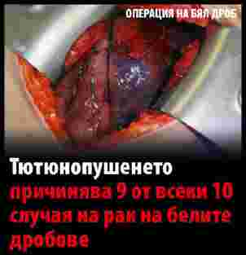 | 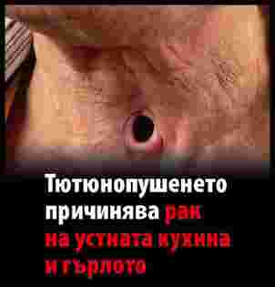 |  | 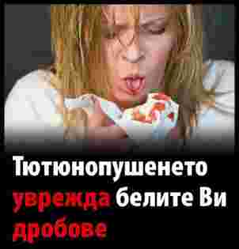
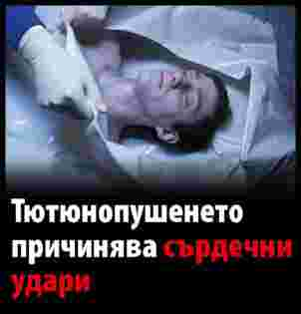 | 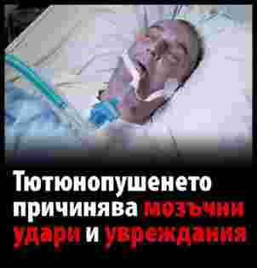 |  | 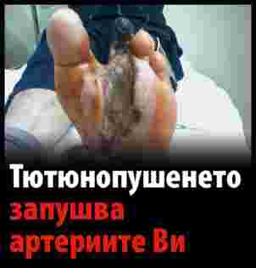
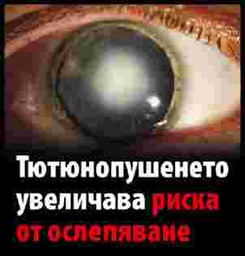 | 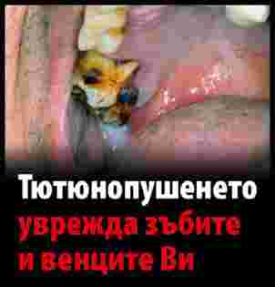 |  | 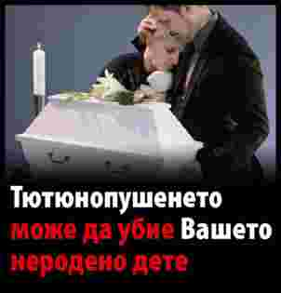
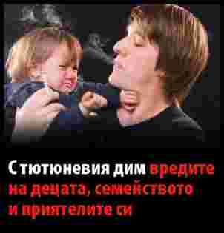 | 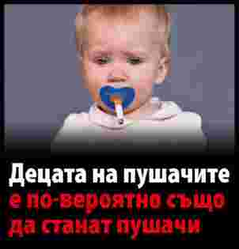 |  | 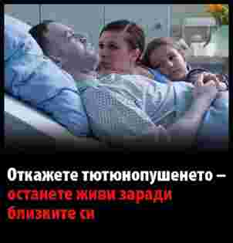
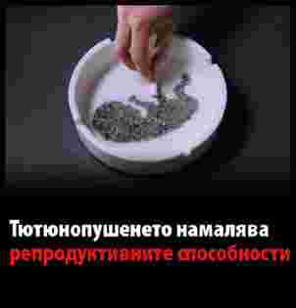 |  | 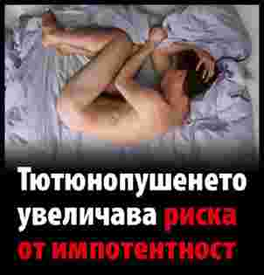

Група 2
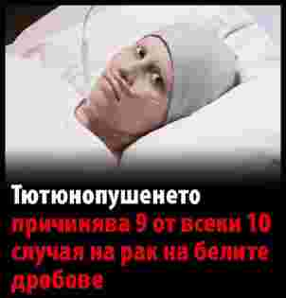 | 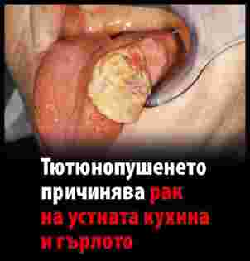 |  | 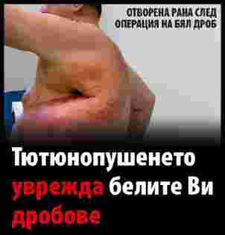
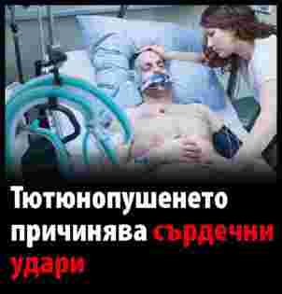 | 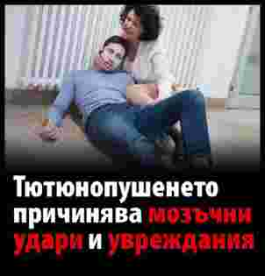 |  | 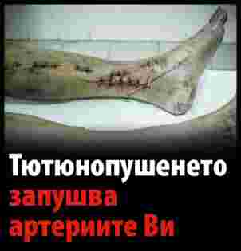
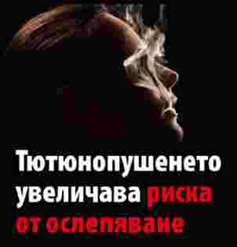 | 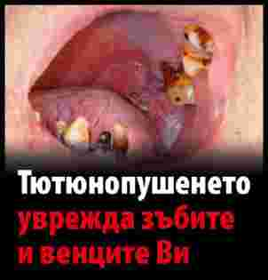 |  | 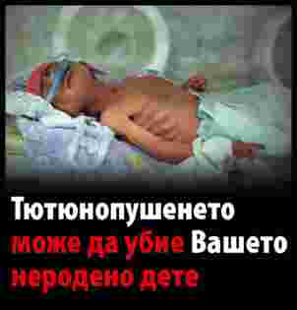
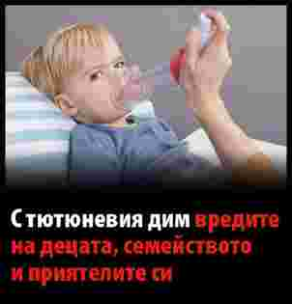 | 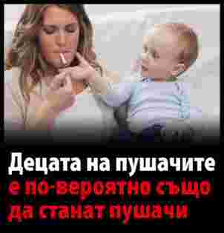 |  | 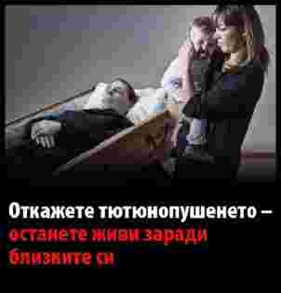
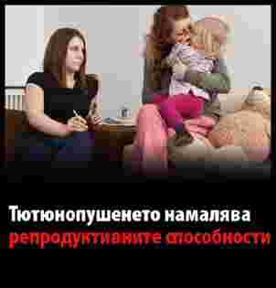 |  | 

Група 3
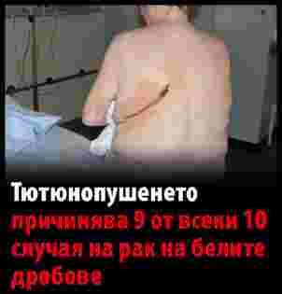 | 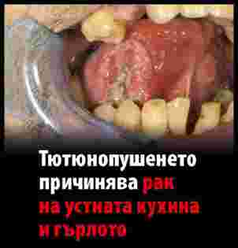 |  | 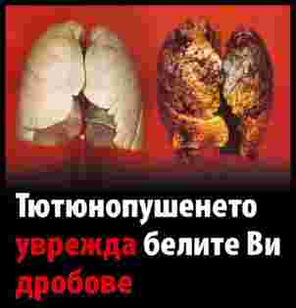
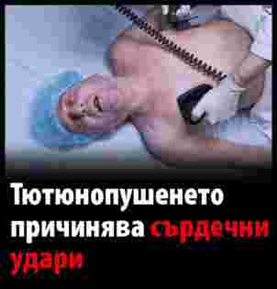 | 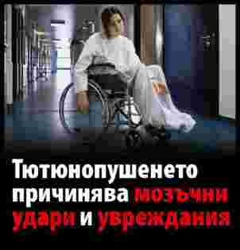 |  | 
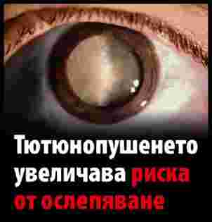 | 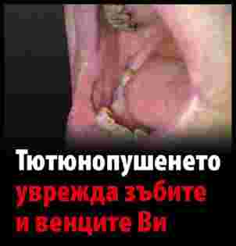 |  | 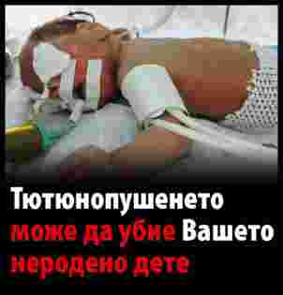
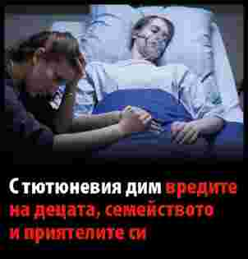 | 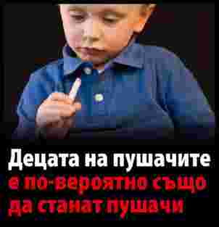 |  | 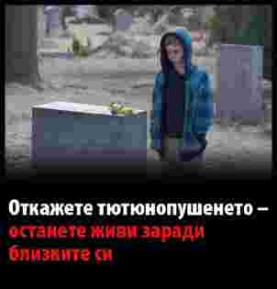
 |  | 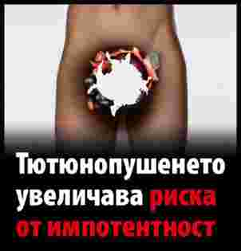
”

§ 30. Създава се приложение 3в към чл. 35к, ал. 7:

„Приложение № 3в
към чл. 35к, ал. 7

Декларация

Долуподписаният/ата ___________________________________________________________
(собствено, бащино и фамилно име)
с ЕГН _________________, лична карта № ________________, издадена на _____________
от МВР гр. _______________ с постоянен адрес: ________________________________, в качеството си на ______________________ на ____________________________________ със седалище и адрес на управление - гр.______________________, вписано в Търговския регистър с ЕИК _____________, тел.: _______________, факс: ______________ и адрес за кореспонденция: ______________________________________________________

Д Е К Л А Р И Р А М, Ч Е:

1. Се задължавам да използвам предоставените ми от Министерството на икономиката с приложен към настоящата декларация протокол технически спецификации за оформлението, дизайна и формата на комбинираните здравни предупреждения за тютюневи изделия за пушене, приети с Решение за изпълнение на (ЕС) 2015/1842 на Комисията от 9 октомври 2015 година относно техническите спецификации за оформлението, дизайна и формата на комбинираните здравни предупреждения за тютюневите изделия за пушене (нотифицирано под
№ С (2015) 6729) (ОВ, L 267/5 от 14 октомври 2015 г.), (Решение за изпълнение (ЕС) 2015/1842 на Комисията) единствено с цел изготвяне на потребителски и външни опаковки на тютюневите изделия за пушене.
2. Се задължавам да не използвам и да не разпространявам по никакъв начин предоставените ми технически спецификации за оформлението, дизайна и формата на комбинираните здравни предупреждения освен за целите по т. 1.
3. Се задължавам при подготовката за отпечатване на потребителските и външните опаковки на тютюневите изделия за пушене в частта на техническата спецификация, определена за информация за преустановяване на употребата на тютюневи изделия, да добавя следния текст: „Помощ за отказ от тютюнопушене: 0700 10 323“, при спазване изискванията на Решение за изпълнение на (ЕС) 2015/1842 на Комисията.

Известна ми е отговорността по чл. 172а, 172б и 313 от Наказателния кодекс.

_________________ г. ПОДПИС: _________________ „

Преходни и заключителни разпоредби

§ 31. (1) В случаите, когато бандеролът е закрепен на горния ъгъл на картонената потребителска опаковка, комбинираното здравно предупреждение по чл. 35м, ал. 2, което трябва да се разположи върху задната повърхност на опаковката, може да се поставя точно под бандерола в срок до 20 май 2019 г.
(2) В случаите, когато потребителската опаковка е направена от мек материал, за бандерола може да се запази правоъгълна площ с височина, ненадвишаваща 13 мм, между горния ръб на опаковката и началото на комбинираните здравни предупреждения, в срок до 20 май 2019 г.
§ 32. За електронните цигари и контейнерите за многократно пълнене, които са произведени или пуснати на пазара до 20 май 2016 г., производителите и вносителите подават уведомление при условията и по реда на чл. 43а, ал. 1-4 в срок шест месеца след 20 май 2016 г.
§ 33. Тютюневите изделия, които не отговарят на изискванията на този закон и които са произведени или допуснати свободно на пазара и са етикетирани в съответствие с Наредбата за изискванията за етикетиране, обозначаване и оформление на тютюневите изделия и за определяне на стандарти за извършване оценка на съответствието на съдържанието на катран, никотин и въглероден оксид в тютюневите изделия, приета с Постановление № 184 на Министерския съвет от 2004 г. (обн., ДВ, бр. 69 от 2004 г.; изм. и доп., бр. 2 от 2005 г., бр. 92 от 2013 г. и бр. 22 от 2015 г.), преди
20 май 2016 г., могат да се пускат на пазара до изчерпване на количествата, но не по-късно от 20 май 2017 г.
§ 34. Електронните цигари или контейнери за многократно пълнене, произведени или допуснати свободно на пазара преди 20 ноември 2016 г., могат да се пускат на пазара до изчерпване на количествата, но не по-късно от 20 май 2017 г.
§ 35. Растителните изделия за пушене, произведени или допуснати свободно на пазара преди 20 май 2016 г., могат да се пускат на пазара до изчерпване на количествата, но не по-късно от 20 май 2017 г.
§ 36. Параграф 9, т. 1 относно чл. 30, ал. 2, т. 17 и 18 се прилагат считано от 20 май 2020 г. в случаите, когато се установи в рамките на целия Европейски съюз, че обема на продажбите на тютюневите изделия с характерни вкусово-ароматни качества се равнява на 3 на сто или повече за дадена продуктова категория.
§ 37. (1) Производителите и вносителите на тютюневи изделия в срок до 20 ноември 2016 г. предоставят информацията по чл. 35б, ал. 1 за тютюневите изделия, пуснати на пазара до 20 май 2016 г.
(2) Производителите и вносителите на нови тютюневи изделия, електронни цигари или контейнери за многократно пълнене, които са пуснати на пазара до 20 ноември 2016 г., подават уведомление при условията и по реда на чл. 26а и 43а в срок до шест месеца след влизането в сила на този параграф.
§ 38. Министерският съвет в едногодишен срок от влизането в сила на закона приема необходимите изменения и допълнения в подзаконовите нормативни актове по прилагането на закона.
§ 39. В Закона за икономическите и финансовите отношения с дружествата, регистрирани в юрисдикции с преференциален данъчен режим, свързаните с тях лица и техните действителни собственици (обн., ДВ, бр. 1 от 2014 г.; изм., бр. 22 от 2015 г.), в чл. 3 се създава т. 29:
„29. участие в процедура за предоставяне на лиценз по Закона за тютюна, тютюневите и свързаните с тях изделия.“
§ 40. Законът влиза в сила от деня на обнародването му в „Държавен вестник“ с изключение на:
1. Параграф 6, § 9 относно чл. 30, ал. 2, т. 12 и т. 15-18, § 10 относно чл. 30б, § 11 относно чл. 32, ал. 2, § 12, § 13 и § 14 относно чл. 35е-35о, § 15-17,
§ 20-26 и § 28-37, които влизат в сила от 20 май 2016 г.
2. Параграф 14 относно чл. 35п-35у, които влизат в сила от:
а) 20 май 2019 г. - в случаите на производство и продажба на цигарите и тютюна за ръчно свиване на цигари;
б) 20 май 2024 г. - в случаите на производство и продажба на тютюневи изделия, различни от цигари и тютюн за ръчно свиване на цигари.

Законът е приет от 43-ото Народно събрание на ……………..…... 2015 г. и е подпечатан с официалния печат на Народното събрание.

ПРЕДСЕДАТЕЛ НА
НАРОДНОТО СЪБРАНИЕ:

(Цецка Цачева)

М О Т И В И

към проекта на Закон за изменение и допълнение на Закона за тютюна и тютюневите изделия

През април 2014 г. бе приета Директива 2014/40/ЕС на Европейския парламент и на Съвета от 3 април 2014 г. за сближаване на законовите, подзаконовите и административните разпоредби на държавите членки относно производството, представянето и продажбата на тютюневи и свързани с тях изделия и за отмяна на Директива 2001/37/ЕО (Директива 2014/40/ЕС). През 2014 г. бе приета и Делегирана Директива 2014/109/ЕС на Комисията от 10 октомври 2014 г. за изменение на приложение II към Директива 2014/40/ЕС на Европейския парламент и на Съвета чрез установяване на галерия от предупреждения под формата на изображения, които да се използват за тютюневите изделия (Директива 2014/109/ЕС).
Държавите членки са задължени да въведат в националното си законодателство разпоредбите на Директива 2014/40/ЕС и Делегирана Директива 2014/109/ЕС в срок до 20 май 2016 г.
Предложените с този законопроект изменения и допълнения на Закона за тютюна и тютюневите изделия имат за цел въвеждане в националното законодателство на изискванията на Директива 2014/40/ЕС и на Делегирана Директива 2014/109/ЕС.
Проектът на Закона за изменение и допълнение на Закона за тютюна и тютюневите изделия предвижда:
  - Определяне на максималното равнище на емисиите от цигари на катран, никотин и въглероден оксид и методите за тяхното измерване;
  - Производителите и вносителите на тютюневи изделия да представят списък на всички съставки и количествата им, използвани при производството на тютюневите изделия. Списъците следва да бъдат придружавани от декларация, в която са изложени основанията за включването на тези съставки в съответните тютюневи изделия, и от съответните токсикологични данни за съставките в изгорена или неизгорена форма в зависимост от случая. Въвежда се и задължение за разширено уведомяване за определени добавки, които се съдържат в цигарите и тютюна за ръчно свиване на цигари, включени в приоритетен списък.
  - Въвеждане на забрана за представянето, предлагането и продажбата на цигари и тютюн за ръчно свиване на цигари с характерни вкусово-ароматни качества и съдържащи добавки, като например витамини, добавки с оцветяващи свойства за емисиите и други. Предвижда се подобни изисквания да бъдат въведени и по отношение на съставните части на тютюневите изделия, като например филтри, хартия, капсули или други технически елементи, даващи възможност за промяна на мириса или вкуса на съответните тютюневи изделия или интензитета на техния дим. Филтрите, хартията и капсулите не могат да съдържат тютюн или никотин.
Със законопроекта се предвижда добавки, които са от основно значение за производството на тютюневи изделия, например захари с цел заместване на захарите, които се губят в процеса на сушене, при условие че тези добавки не водят до изделие с характерни вкусово-ароматни качества и не увеличават съществено или в измерима степен опасността от пристрастяване, токсичността или канцерогенни, мутагенни или токсични за репродукцията свойства (КМТР свойствата) на тютюневото изделие, да не бъдат забранени.
  - Въвеждане на здравни предупреждения, които следва да се поставят върху всяка потребителска опаковка и върху всяка външна опаковка на тютюневите изделия. Определят се и изискванията относно съдържанието, формата, размера, шрифта и дизайна на здравните предупреждения.
На всяка потребителска опаковка и на всяка външна опаковка на тютюневи изделия за пушене следва да се поставя общо предупреждение и информационно съобщение, които трябва да покриват 50 на сто от съответната повърхност, върху която са отпечатани.
При опаковките във вид на твърда кутия с падащо капаче, при които страничните повърхности се разделят на две части при отварянето на опаковката, общото предупреждение и информационното съобщение следва да са разположени изцяло върху по-голямата от двете части. Общото предупреждение се поставя и върху вътрешната страна на горната повърхност, която е видима при отварянето на пакета. Височината на повърхностите на този тип опаковка не следва да е по-малка от 16 мм.
За тютюна за ръчно свиване на цигари в калъф общото предупреждение и информационното съобщение следва да се разполагат на повърхностите, които осигуряват пълна видимост на тези здравни предупреждения. За тютюна за ръчно свиване на цигари в цилиндрични опаковки общото предупреждение се разполага на външната повърхност на капака, а информационното съобщение — на вътрешната повърхност на капака.
За пакетите цигари и за тютюна за ръчно свиване на цигари в опаковки с форма на паралелепипед общото предупреждение следва да бъде разположено в долния край на една от страничните повърхности на потребителските опаковки, а информационното съобщение – в долния край на другата странична повърхност. Широчината на тези здравни предупреждения не следва да бъде по-малка от 20 мм. Общото предупреждение и информационното съобщение следва да са центрирани в площта, предназначена за тях. При опаковките с форма на паралелепипед и всички външни опаковки широките страни (широчината) на здравните предупреждения следва да са успоредни на най-дългия страничен ръб на потребителската опаковка или на външната опаковка и на посоката на четене на предупредителния надпис.
На всяка потребителска опаковка и на всяка външна опаковка на тютюневите изделия за пушене, различни от пури, пурети и тютюн за лула, следва да се поставят и комбинирани здравни предупреждения (съчетание на текстово предупреждение и съответната снимка или илюстрация). Комбинираните здравни предупреждения следва да покриват 65 на сто от външната предна и задна повърхност на потребителската опаковка и на всяка външна опаковка. При потребителските опаковки на цигари комбинираните здравни предупреждения следва да са с височина не по-малко от 44 мм и широчина не по-малко от 52 мм. Комбинираните здравни предупреждения следва да се разполагат в горния край на потребителската опаковка и на всяка външна опаковка и да са ориентирани по същия начин, както всяка друга информация, фигурираща върху тази страна на опаковката.
На потребителската опаковка и на всяка външна опаковка на тютюневите изделия за пушене, различни от цигарите, тютюна за ръчно свиване на цигари и тютюна за водна лула, следва да се поставя общото предупреждение и едно от текстовите предупреждения, свързани със здравните последствия от тютюнопушенето.
На всяка потребителска опаковка и на всяка външна опаковка на бездимните тютюневи изделия също следва да се поставя здравно предупреждение, което следва да покрива 30 на сто от съответната повърхност.
  - Въвеждане на изискване потребителските опаковки на тютюневите изделия да бъдат маркирани с уникален идентификатор, както и да им бъде поставен защитен елемент. Предвижда се тези изисквания да влязат в сила от 20 май 2019 г. в случаите на производство и продажба на цигарите и тютюна за ръчно свиване на цигари и от 20 май 2024 г. – за тютюневите изделия, различни от цигари и тютюн за ръчно свиване на цигари.
  - Етикетирането на потребителските опаковки и на всяка външна опаковка на тютюневите изделия, както и самото изделие, да не включват никакви елементи или отличителни обозначения, които рекламират тютюневото изделие или насърчават неговата употреба, като създават погрешно впечатление относно характеристиките му, здравните последици, опасностите, които представлява, или емисиите му; наподобяват хранителен или козметичен продукт и други.
- Въвеждане на изисквания относно външния вид и съдържанието на потребителските опаковки на тютюневите изделия. Потребителските опаковки на цигарите следва да са с форма на паралелепипед, а тези за ръчно свиване на цигари – с форма на паралелепипед или на цилиндър, или във вид на калъф. Потребителската опаковка за цигари може да бъде от картон или от мек материал и няма отвор, който може да бъде затворен или запечатан повторно след първоначалното отваряне, освен затварящото се капаче и падащото капаче на твърдата кутия. При опаковките със затварящо се и падащо капаче капачето е захванато само към задната страна на потребителската опаковка. Една потребителска опаковка цигари следва да съдържа най-малко 20 къса цигари, а за тютюн за ръчно свиване на цигари – не по-малко от 30 г тютюн.
Предвиден е преходен период за реализация на тютюневите изделия, които са произведени или допуснати свободно на пазара и са етикетирани в съответствие със сега действащата нормативна уредба преди 20 май 2016 г. Тези изделия могат да се предлагат на пазара до изчерпване на количествата, но не по-късно от 20 май 2017 г.
- Въвеждане на задължение за уведомяване за нови тютюневи изделия. По смисъла на законопроекта „нови тютюневи изделия“ са тези изделия, които не попадат в обхвата на определенията за цигара, пура, пурета, тютюн за лула, тютюн за ръчно свиване на цигари, тютюн за водна лула, тютюн за смъркане, тютюн за дъвчене и тютюн за орална употреба, както и изделие, пуснато на пазара след 19 май 2014 г. Производителите и вносителите на нови тютюневи изделия следва да уведомяват Министерството на икономиката за всяко изделие, което имат намерение да пускат на пазара. Уведомлението следва да се представя в електронна форма шест месеца преди пускането на пазара на съответното изделие. Предвижда се производителите и вносителите да представят и подробно описание на новото тютюнево изделие, указания за неговата употреба, както и информация за съставките и емисиите в съответното изделие.
- Въвеждане на изисквания относно пускането на пазара и етикетирането на определени изделия, свързани с тютюневите изделия – електронните цигари и контейнерите за многократно пълнене, и растителните изделия за пушене. Предвижда се производителите и вносителите на електронни цигари и/или на контейнери за многократно пълнене да уведомяват Министерството на икономиката за всяко изделие, което имат намерение да пуснат на пазара. Уведомлението следва да се представя в електронна форма шест месеца преди пускането на пазара на съответното изделие. Течностите, съдържащи никотин, могат да се пускат на пазара само в специални контейнери за многократно пълнене с обем не повече от 10 мл, в електронни цигари за еднократна употреба или в патрони за еднократна употреба, като обемът на патроните или резервоарите не превишава 2 мл, както и да не съдържат повече от 20 мг/мл никотин. Течностите, съдържащи никотин, не следва да съдържат и добавки, като например витамини или други добавки, създаващи впечатлението, че изделието е полезно за здравето или представлява намалена опасност за здравето, кофеин или таурин, или други добавки и стимулиращи съединения, които са свързвани с идеята за енергия и жизненост, и други.
- Въвеждат се изисквания към етикетирането и опаковането на електронните цигари и контейнерите за многократно пълнене. Потребителската опаковка на електронните цигари и/или контейнерите за многократно пълнене следва да включва листовка, съдържаща: инструкция за употреба и съхранение на изделието, като се посочва, че изделието не се препоръчва за употреба от млади хора и непушачи; противопоказания и друга информация. Опаковките на електронните цигари и на контейнерите за многократно пълнене следва да съдържат и списък на всички съставки в изделието; указание за никотиновото съдържание на изделието и поеманото количество на доза; партиден номер; препоръка за съхраняване на изделието далеч от деца и информацията за съдържанието на никотин и овкусители. Върху потребителските опаковки и върху всяка външна опаковка на електронните цигари и на контейнерите за многократно пълнене, както и тези на растителните изделия за пушене следва да се поставя здравно предупреждение.
Предвиден е преходен период за реализация на електронните цигари или контейнери за многократно пълнене, които са произведени или допуснати свободно на пазара преди 20 ноември 2016 г., а именно: до изчерпване на количествата, но не по-късно от 20 май 2017 г. Растителните изделия за пушене, произведени или допуснати свободно на пазара преди
20 май 2016 г., могат да се предлагат на пазара до изчерпване на количествата, но не по-късно от 20 май 2017 г.
- Въвеждане на забрана за търговски съобщения в услугите на информационното общество, в пресата и другите печатни публикации, които целят или пряко или непряко оказват въздействие за популяризирането на електронните цигари и контейнерите за многократно пълнене, с изключение на публикациите, които са предназначени изключително за професионалистите в търговията с електронни цигари и контейнери за многократно пълнене, и в публикации, които се отпечатват и публикуват в трети държави, когато тези публикации не са предназначени основно за пазара на Европейския съюз. Въвежда се и забрана за рекламиране на електронните цигари и на контейнерите за многократно пълнене в радио- и телевизионни предавания.
Предвижда се и прецизиране на административнонаказателните разпоредби на закона с оглед избягване на идентични състави на нарушения и дублиране на права и задължения на един и същ субект в различни закони, както и съизмеримост на санкциите. Прецизират се компетентните органи за установяване на нарушенията, съответно за налагане на съответните административни наказания, както и размерите на санкциите.
С проекта на Закон за изменение и допълнение на Закона за тютюна и тютюневите изделия се постига съответствие на националното законодателство с правото на Европейския съюз в областта на производството, представянето и продажбата на тютюневи и свързаните с тях изделия.

МИНИСТЪР-ПРЕДСЕДАТЕЛ:

(Бойко Борисов)

